Енглески језик: Препознавање одеће – тест (2.р)

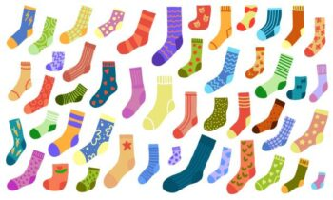

1. На слици су...
- socks
- a skirt
- a hat
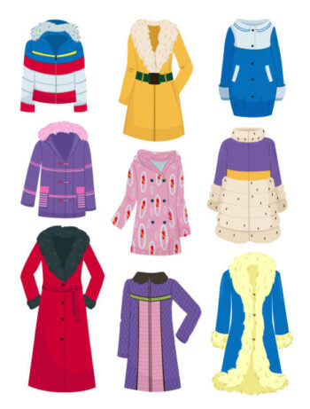

2. Како на енглеском језику кажемо - капут?
- a coat
- a dress
- a shirt
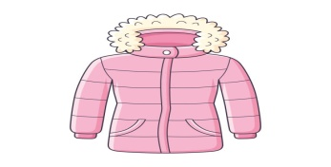

3. Како се на енглеском језику каже - јакна?
- a belt
- a jacket
- a jumper
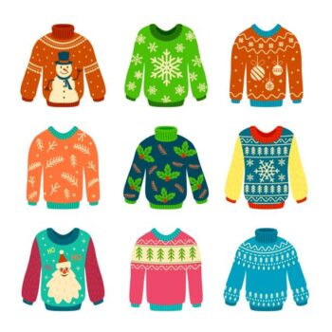

4. Која реч одговара слици изнад?
- jeans
- shoes
- a jumper
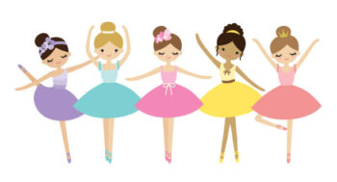

5. Девојчице са слике носе...
- a jacket
- a dress
- a hat
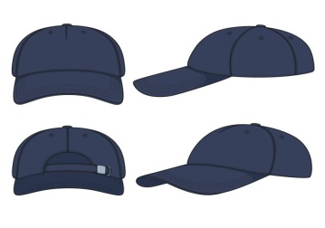

6. Шта видиш на слици?
- a hat
- a belt
- a cap
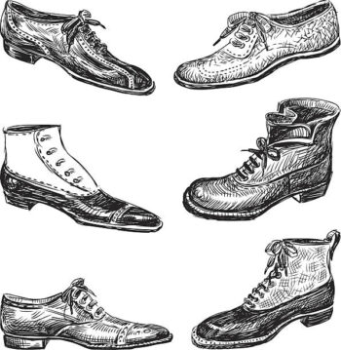

7. На слици су приказане...
- shoes
- shorts
- socks
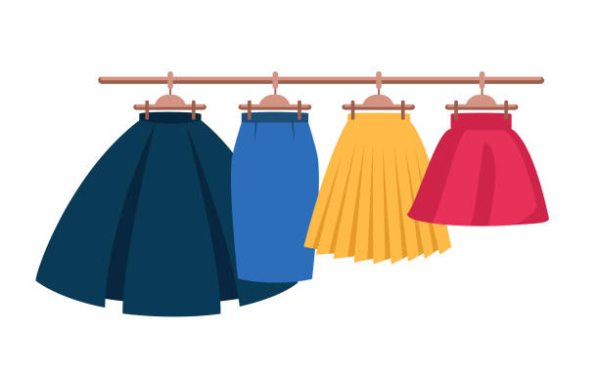

8. Шта видиш на слици?
- a belt
- jeans
- a skirt
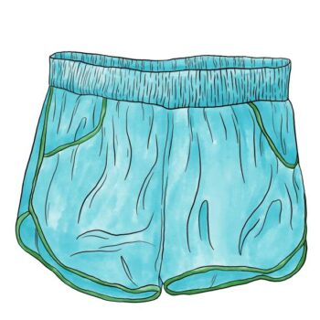

9. Шта је приказано на слици?
- socks
- shorts
- jeans
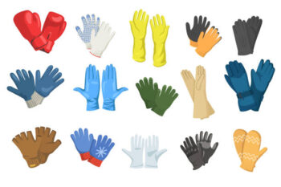

10. На слицу су приказане...
- a T-shirt
- shoes
- gloves
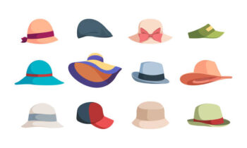

11. Шта видиш на слици?
- a jacket
- jeans
- a hat
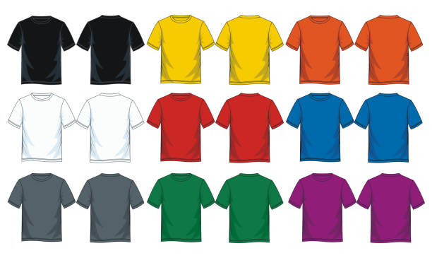

12. Мајицу кратких рукава на енглеском jeзику називамо...
- a T-shirt
- a hat
- a skirt
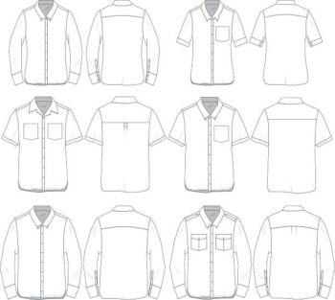

13. Како се на енглеском језику каже - кошуља?
- a T-shirt
- a hat
- a shirt
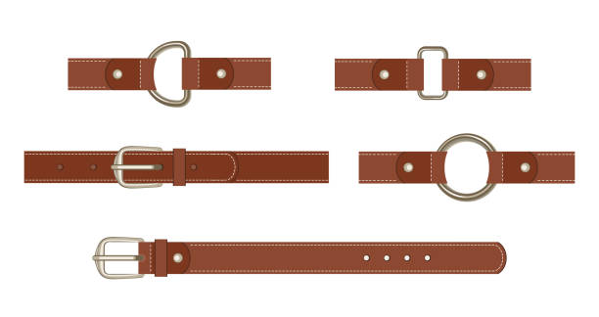

14. На слици је...
- a hat
- a belt
- a T-shirt
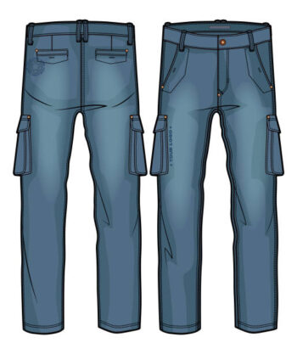

15. Шта је приказано на слици?
- a shirt
- a belt
- jeans

